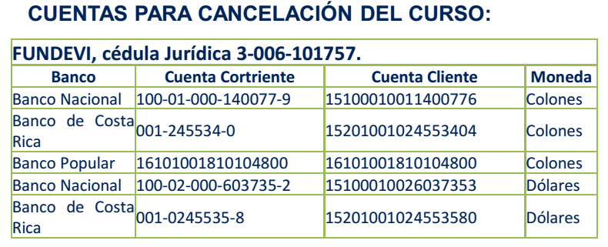

FUNDEVI, cédula jurídica 3-006-101757
BANCO | CUENTA CORRIENTE | CUENTA CLIENTE | MONEDA
Banco Nacional | 100-01-000-140077-9 | 15100010011400776 | Colones
Banco de Costa Rica | 001-245534-0 | 15201001024553404 | Colones
Banco Popular | 16101001810104800 | 16101001810104800 | Colones
Banco Nacional | 100-02-000-603735-2 | 15100010026037353 | Dólares
Banco de Costa Rica | 001-0245535-8 | 15201001024553580 | Dólares

